新龙湖 中二班

2024.11.1

•今日出勤：今日应到27人，实到25人，2人请假！

 **晨 间 活 动 篇**  

今日早点：鲜牛奶、蒸玉米

所有宝宝都把点心和牛奶吃完了，并且根据自己的喜好自主的选择区域游戏，很棒哦!

**集 体 活 动 篇** 

**美术：秋天的小树林**

**活动目标：**

**1.尝试用远近的方法以及流畅的线条表现秋天的树林。**

**2.会用多种颜色表现秋天的树林，感受秋天树林的美丽。**

**活动内容：**

这是一节风景画活动。秋天的小树林是美丽多彩的，美丽的景色让人感觉宁静。本次活动引导幼儿观察秋天的小树林并发现小树林的基本特征，从简单的一颗树引深到许多树组成的树林，并发现小树林的远近安排，同时能用黄色、金黄色、红色等表现秋天的美丽树林。

**杨苏川、邵嘉悦、陈硕、徐乐晴、李明哲、朱梦琳、彭晨熙、吕梓凯、吴晔、顾芯蕊、王沐辰、王希、周奕欢、陶语珊、刘清晨、陈一一、乐未央、姜博文、郭嘉乐、邵锦兮、薛雯舒、丁嘉熠、何明翔、霍思远、李景澈**能够认真倾听并按照要求进行操作，很棒哦！

**户 外 活 动 篇**  

* **户外活动：好玩的户外游戏**

**活动目标：1.在活动中体会运动带来的快乐。**

**2.了解一些简单的自我保护的方法，在活动过程中体会人际交往的快乐。**

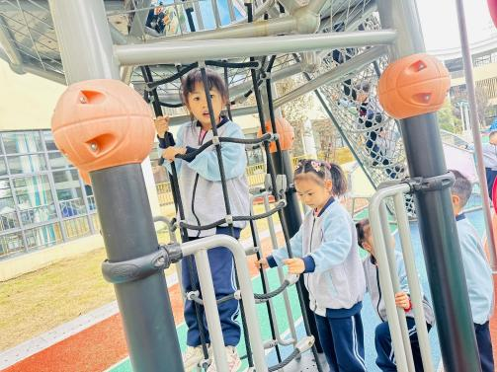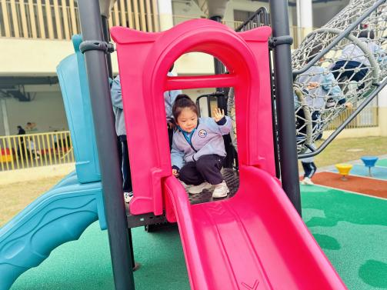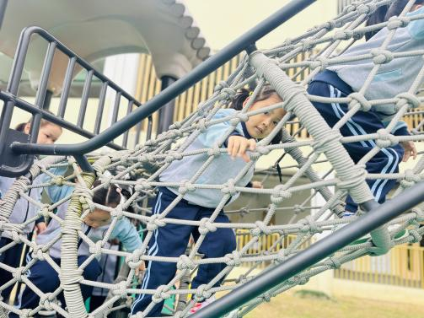

**一 日 生 活 篇**  

../Downloads/52243C96A7BC4896D439F0DE7073A288.png**午 餐**../Downloads/52243C96A7BC4896D439F0DE7073A288.png

今天的午餐吃的是：黑米饭、茄汁龙利鱼、猪肉白菜炖粉丝、鲜味萝卜汤

下午点心：虎皮卷蛋糕

水果：桔子、香蕉

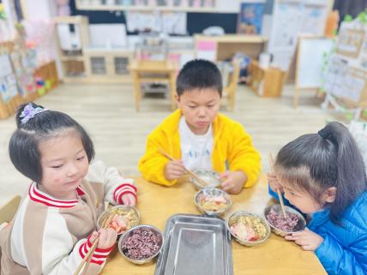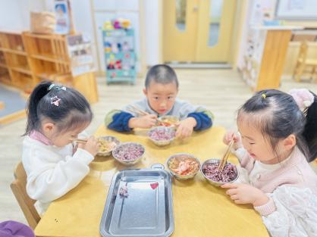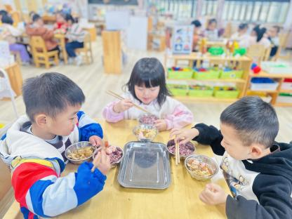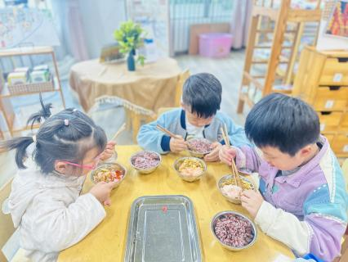

../Downloads/52243C96A7BC4896D439F0DE7073A288.png**午 睡**../Downloads/52243C96A7BC4896D439F0DE7073A288.png

宝贝们都能在12点50前自主入睡，很棒哦！